Совместная трудовая деятельность в детском саду.
Кто на свете самый главный,
Самый добрый, самый славный?
Кто он?
Как его зовут?
Ну конечно,
Это труд!
Трудолюбие и способность к труду не дается от природы, а воспитывается с самого раннего детства.
В дошкольном возрасте, дети получают первые представления о роли труда в жизни человека и общества. В этом возрасте дети знакомятся с трудовой и профессиональной деятельностью взрослых людей, миром профессий. Дети впервые учатся планировать, прикладывать усилия, доводить начатое дело до конца. Взаимодействовать с партнерами, оказывать помощь, ценить результат своего и чужого труда.
Таким образом, трудовая деятельность является одним из важных факторов воспитания личности. В процессе труда развиваются способности, умения и навыки. В трудовой деятельности формируются новые виды мышления.
Воспитание привычки к труду – самое хлопотное дело, и пусть родители и воспитатели не ждут быстрых и лёгких результатов, потому, что любовь к труду воспитывается только в труде, что всякий труд связан с преодолением неумений, с усилием, усталостью и напряжением. Только преодолевая трудности и неумения, ребёнок постепенно находит удовлетворение.
Итак, начинать надо очень рано – с самообслуживания. Научить ребёнка умываться, убирать игрушки на своё место и повторять это надо изо дня в день, пока ребёнок эту « науку» не усвоит. С каждым разом он делает это всё быстрее, сноровистей, постепенно приобретая автоматизм, благодаря которому энергии тратится минимум, а неприятные эмоции, связанные с напряжением, исчезают.
Ребёнок проводит в дошкольном учреждении значительную часть времени. Поэтому хочется, чтобы детский сад стал для него вторым домом, чтобы жизнь его была не только по-домашнему уютной, но и насыщенной, разумной деятельностью. Мы поставили задачу научить детей трудиться, сделать их нашими помощниками.
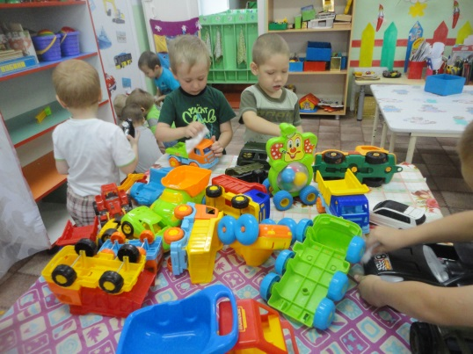
В нашей группе, мы приучаем детей убирать игрушки, предлагаем помочь няне вытереть пыль, накрыть на стол, вместе с воспитателем полить растения, мыть игрушки, стираем белье для кукол, протираем стульчики. Стараемся, чтобы ребята принимали посильное участие в любой работе.
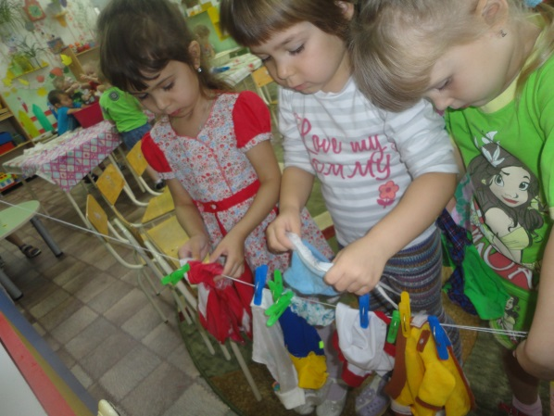
Посильные трудовые поручения по столовой подготавливают детей к выполнению обязанностей дежурных. Осенью на прогулке с детьми убираем листья, веточки, сухую траву. Зимой на прогулке они помогают нам делать из снега различные постройки, убирать снег маленькими лопатками. Весной при вскапывании цветников охотно приносят грабли, лопату, и сами пытаются копать своими совочками. С желанием рыхлят землю и вместе с воспитателем сажают цветы, затем поливают всходы. Конечно, не всем детям сразу всё удаётся, но систематические упражнения обязательно дают положительные результаты.
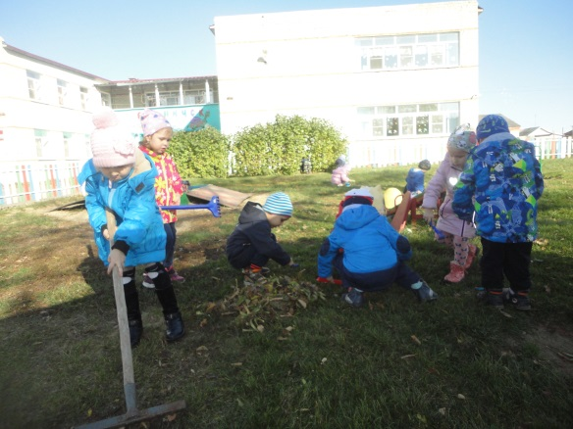
Привлекая детей к повседневной трудовой деятельности, мы формируем у них привычку охотно выполнять поручения старших, помогать своим товарищам. Постепенно у наших детей всё чаще появляется желание помогать друг другу: убирать игрушки, мусор, застёгивать пуговицы, застегивать сандалии, одевать перчатки, развязывать шарф. Мы учим детей благодарить за оказанную услугу.
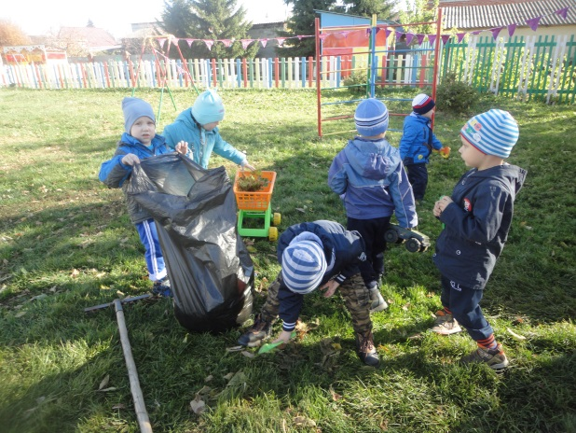
Коллективная работа объединяет ребят, развивает в них трудолюбие, воспитывает важнейшие качества: заботу о других, желание быть полезным товарищам.
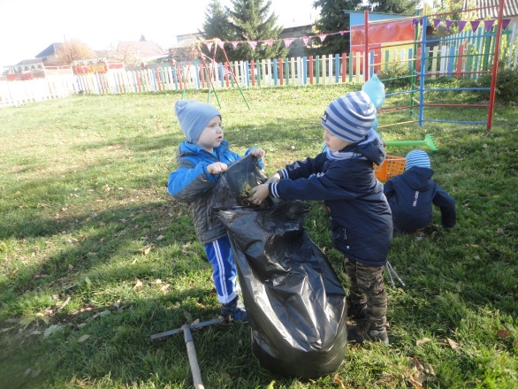
Мы стараемся воспитывать в детях интерес и уважение к труду взрослых. Много беседуем и рассматриваем иллюстрации о труде взрослых. В формировании трудовой направленности детей важную роль играет чтение художественных произведений. Своей эмоциональностью, образностью, живостью детская книжка заражает детей интересом к труду, уважением к нему, желание подражать героям, подобно им, хорошо трудиться. Немалое впечатление на детей производят образы героев произведений дяди Степы милиционера, пожарного Кузьмы, почтальона, неизвестного героя. А как просто говорит с детьми с детьми В.Маяковский о людях разных профессий (столяре, плотнике, враче, портнихе, шофере, инженере, рабочем, пилоте и т.д.). Дает понять, что работы всякие нужны и важны.
Работая с детьми, давая им какое- либо поручение, мы всегда ставим перед ними определённую задачу, чтобы они знали, какой должен быть результат. Наши дети, хорошо знают, для чего они вытирают пыль, поливают растения.
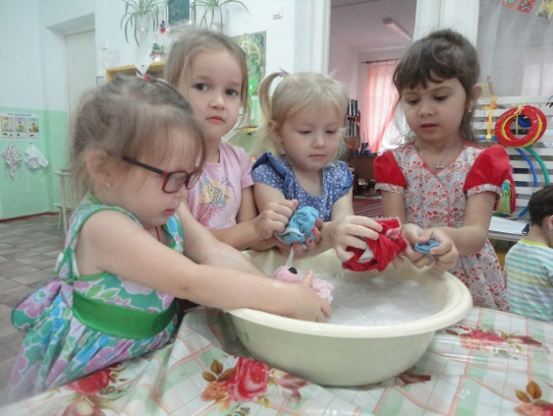

Трудовую деятельность организовываем так, чтобы каждый ребёнок мог выполнить посильное ему поручение. Поручения, даваемые детям должны быть интересными и привлекательными по форме выполнения.
В конце года мы проводим родительское собрание. Говорим о значении труда для нравственного воспитания дошкольников, о том, как повлияла совместная трудовая деятельность на каждого ребёнка, отмечаем общие удачи и неудачи. Некоторых родителей просим, как можно больше дома приобщать своих детей к труду. И все мы сходимся во мнении, что единство требований способствует формированию у детей организованности, воспитывает у них ответственность и дисциплинированность.
А.С. Макаренко, советовал родителям заострить внимание на том, что ребёнок в будущем станет членом общества, частью трудового коллектива, «…его значение в этом обществе, ценность его как гражданина будет зависеть исключительно от того, насколько он в состоянии будет принимать участие в общественном труде, насколько он к этому труду подготовлен». Поэтому одна из основных задач семьи – всячески поддерживать стремление ребёнка участвовать в общественной жизни, стараться, чтобы он жил интересами коллектива, чтобы занял в нём своё место.
Воспитания трудолюбия у ребёнка потребует от нас настойчивости, колоссального терпения и времени. Ежедневно и ежечасно, в мелочах и в главном, личным примером проводить эту основную линию в воспитании нелегко.

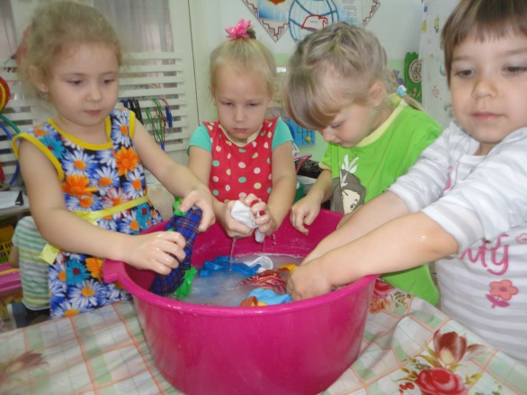
Таким образом, трудовая деятельность является одним из важных факторов воспитания личности. Дети радуются процессу труда, чувствующие его пользу для себя, для других, для общего дела, будут больше ценить труд взрослых. У них будет постепенно формироваться и психологическая готовность к труду, т.е. трудиться всю жизнь.

Гетман Н.П., воспитатель

